Proiect didactic

Disciplina: MATEMATICĂ

Clasa/Vârsta | Unitatea | Titlul activitătii didactice | Timp
13 – 14 ani  (clasa a VIII–a C) | DREAPTA PERPENDICULARĂ PE PLAN | Dreapta perpendiculară pe plan  Distanțe în spațiu | 50 de minute

Justificarea didactică pentru utilizarea Tehnologiilor Multimedia / Hypermedia | Obiective de învăţare
Este dorită utilizarea calculatorului în procesul instructiv educativ din următoarele motive:  - Realizarea imediată a corelaţiei teorie-practică  - Utilitatea imediată a noţiunilor învăţate  - Motivaţia elevilor în procesul de învăţare creşte , deoarece aceştia folosesc calculatorul şi in scop educativ;  - Creşterea abilităţilor de investigare ştiinţifică;  - Stimularea gândirii logice şi a imaginaţiei;  - Introducerea unui stil cognitiv, eficent, a unui stil de muncă independentă;  - Formarea deprinderilor practice utile;  - Asigurarea unui feed-back permanent;  - Facilităţi de prelucrare rapidă a datelor, de efectuare a calculelor, de afişare a rezultatelor, de realizare de grafice, de tabele, şi aplicabilitatea lor rapidă; | COGNITIVE  CC1 : Identificarea în probleme a distanțelor în spațiu și a perpendicularei pe un plan  CC2 : Transpunerea din enunțul problemei a informațiilor transmise în informații utile.  CC3 : Aplicarea corectă a teoremelor și formulelor predate în rezolvarea sarcinii de lucru propuse.  CC4 : Utilizarea în probleme a formulelor de determinare a elementelor specifice calculului distanțelor  CC5 : Interpretarea corectă a soluției obținută în urma rezolvării problemei.  AFECTIVE  CA1 : Concentrarea asupra actului predării – învățării – evaluării.  CA2 : Participarea cu interes la lecție.  CA3:Manifestarea curiozității și creativității în rezolvarea sarcinilor propuse.  PSIHOMOTORII  CP1 : Aşezarea corectă în pagină.  CP2 : Scrierea lizibilă în caiete și la tablă.  CP3: Realizarea corectă a desnelor utilizând GeoGebra

Termeni cheie | Resurse
GeoGebra  PowerPoint  Activetextbook  Analiza SWOT | Metode şi procedee didactice: | Conversația euristică, explicația, argumentarea,exercițiul, ciorchinele.
 | Mijloace de învăţământ: | Tabla, caiete, culegere, fișă de lucru, planșa,machete,flipchart,calculator.
 | Forme de organizare a activităţii: | Frontală, individuală.

Desfăşurarea activităţii didactice
Moment organizatoric
Se verifică cele necesare pentru desfășurarea lecției și funcționarea softului GeoGebra
Captarea atenţiei
Se reamintește cum se utilizează softul GeoGebra, se face o scurtă prezentare a lecţiei ce urmează a fi parcursă şi se explică elevilor ceea ce se aşteaptă de la ei.
Elevii urmăresc prezentarea profesorului.
Anunţarea titlului lecţiei şi a obiectivelor
Se scrie titlul lecţiei pe tablă - Dreapta perpendiculară pe plan- Distanțe în spațiu
şi se enumeră obiectivele lecţiei. Elevii îşi notează titlul lecţiei în caiete. Elevii trebuie să-şi însuşească tehnica de constructie a perpendicularei pe un plan atât folosind hârtia cât și utilizând softul educational GeoGebra https://www.geogebra.org/m/124609

Dirijarea învăţării
Se prezintă conținuturile teoretice Dreapta perpendiculara pe plan.ppt
Definiție: O dreaptă este perpendiculară pe un plan dacă este perpendiculară pe orice dreaptă din acel plan.
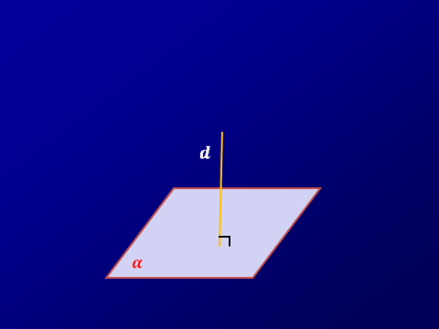

Teorema 1: O dreaptă perpendiculară pe două drepte concurente dintr-un plan este perpendiculară pe acel plan.
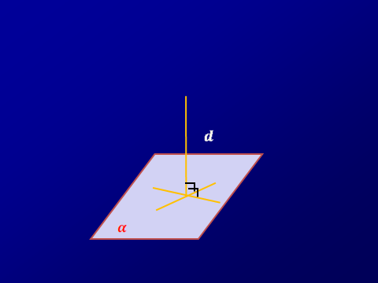
Teorema 2: Printr-un punct putem duce o unică perpendiculară pe un plan dat.
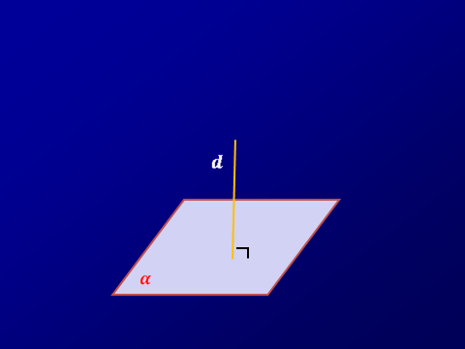
Teorema 3: Două drepte distincte perpendiculare pe un același plan sunt paralele între ele.
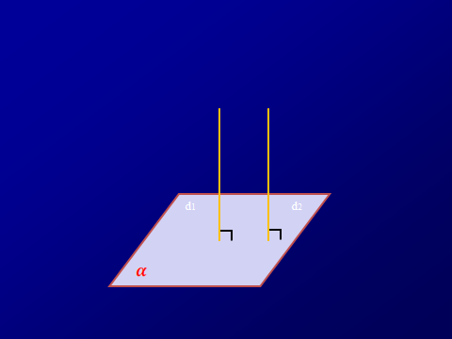

Asigurarea transferului cunoştinţelor
Pentru fixarea și transferul cunoștințelor se propune spre rezolvare problema 1 de pe fișa de lucru.
Pe planul triunghiului isoscel ABC cu perimetrul P=16 cm si BC=6cm, se ridica perpendiculara AS=4√3 cm și AD perpendicular pe BC, D $∈$BC
- Determinați d(S,C) ; b) Determinați d(S,D) ; c) Arătați că BC perpendicular pe (SAD)
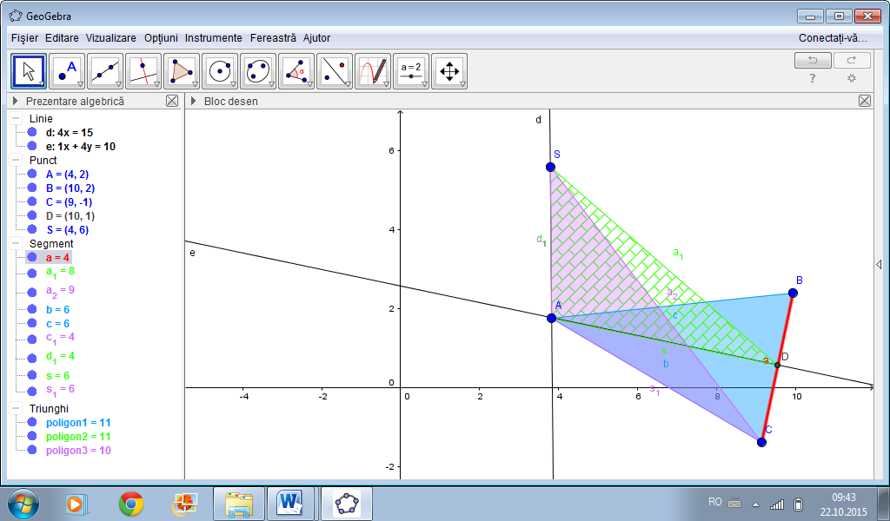
Un elev deseneaza la tabla și ceilalti deseneaza cu ajutorul softului GeoGebra.
Dupa rezolvarea problemei se aplica elevilor un test online rapid realizat cu Activetextbook , vizibil la https://activetextbook.com/quizzes/my_submitted_quizzes
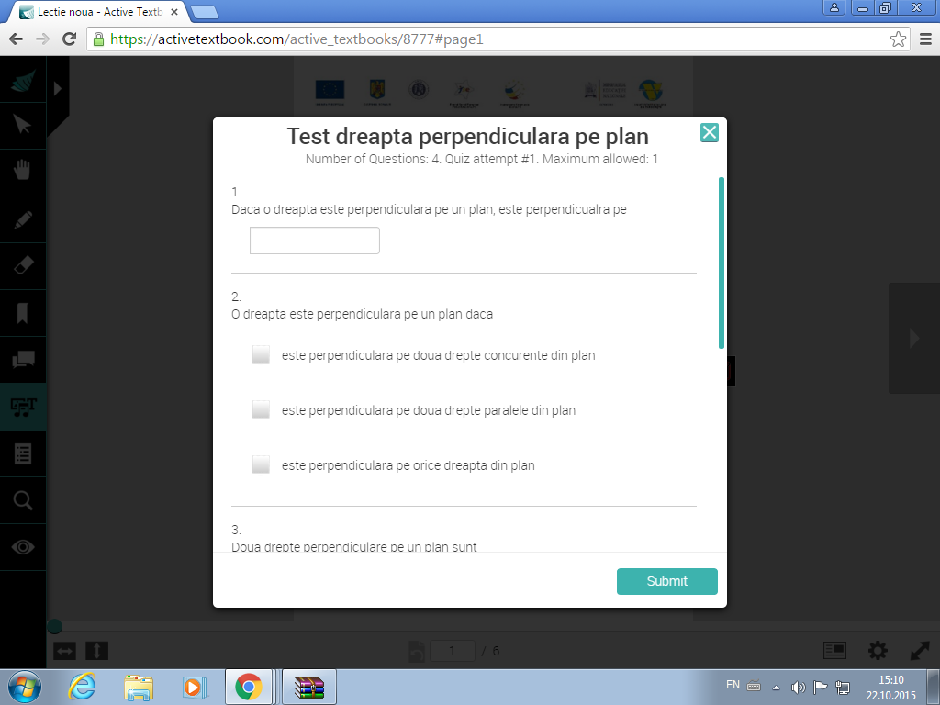
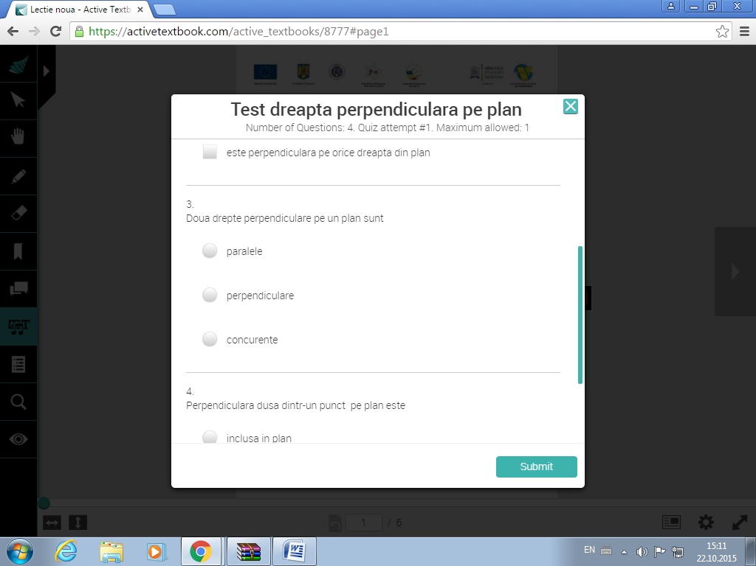
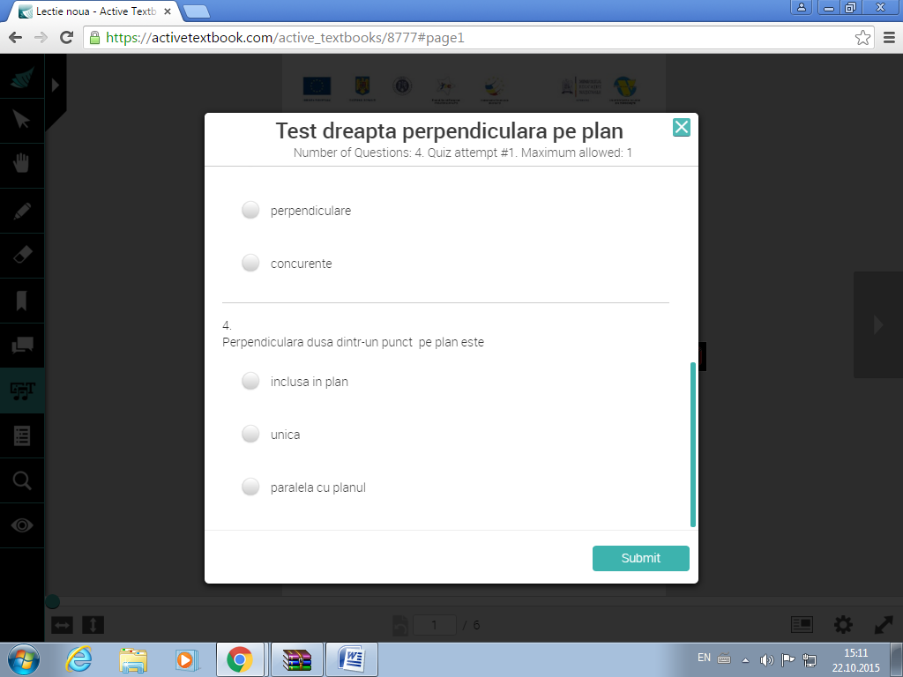

După rezolvarea problemei se primește feedbakul elevilor prin realizarea unei analize SWOT privind metodele utilizate.
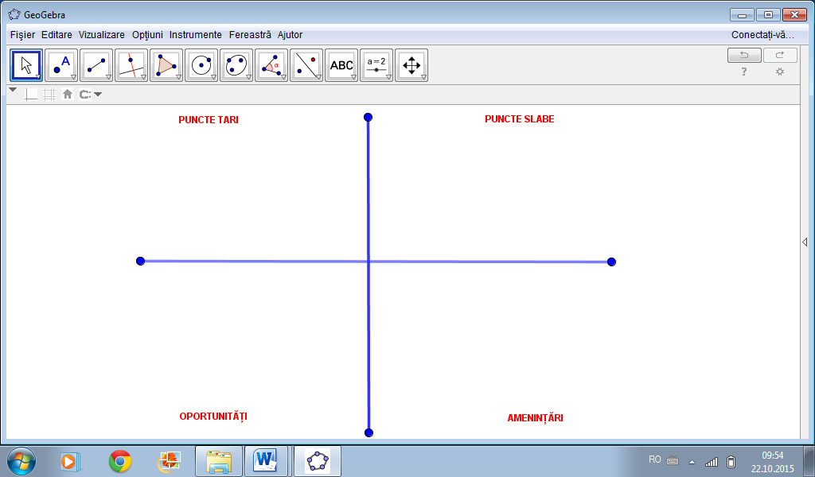

FIȘĂ DE LUCRU

1. Pe planul triunghiului isoscel ABC cu perimetrul P=16 cm si BC=6cm, se ridica perpendiculara AS=4√3 cm și AD perpendicular pe BC, D $∈$BC
a) Determinați d(S,C)
b) Determinați d(S,D)
c) Arătați că BC perpendicular pe (SAD)

2. Fie ABCD este un dreptunghi cu AB = 15 cm şi BC = 20 cm. Pe planul dreptunghiului în D se ridică perpendiculara MD de lungime egală cu 15 cm.
a) Determinați d(M, A)
b) Determinați d(M,C)
c) Determinați d(M,B)
d) Arătați că BC perpendicular pe (MDC)

3. Pe planul triunghiului isoscel ABC cu AB = AC = 8 cm şi BC = 12 cm se ridică perpendicularele MA şi MB cu MA = 15 cm şi NB = 9 cm. Să se calculeze perimetrul şi aria triunghiului MAC

Concluzii şi aprecieri
Profesorul face aprecieri individuale şi colective asupra activitatilor desfăşurate.
Elevii care s-au remarcat la lecţie vor fi notați.

Tema pentru acasă
Elevii primesc spre rezolvare problemele din fisa de lucru, profesorul le oferă indicaţii pentru realizarea desenelor și rezolvarea temei.

Resurse bibliografice
- Manual de matematică pentru clasa a VIII-a; Editura Teora; Radu,D, Radu,E;
- Culegere de matematică Mate 2000+ Consolidare Clasa a VIII-a; Editura Paralela45;
- Programa de matematică pentru gimnaziu
- https://www.geogebra.org/m/124609
- http://www.chronomath.com/
- http://www.mathcurve.com/polyedres/dodecaedre/dodecaedre.shtml
- http://mathworld.wolfram.com/topics/PlatonicSolids.html
Proiectul lectiei se poate gasi online https://activetextbook.com/active_textbooks/8777#page1

Material realizat de
Prof. Erculescu Laura – Colegiul Național Ienăchiță Văcărescu, Târgoviște
Prof. Mâinea Ramona – Școala Gimnazială I.Al.Brătescu-Voinești, Târgoviște

